

**Региональный этап Чемпионата по профессиональному мастерству   
«Профессионалы» - 2024**

**Ивановской области**

**ПЛАН ЗАСТРОЙКИ КОМПЕТЕНЦИИ**

**«Управление локомотивом»**

ИВАНОВО 2024

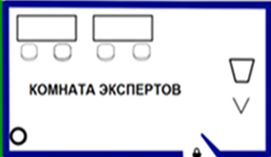

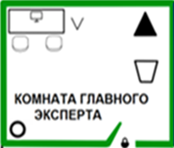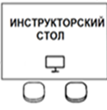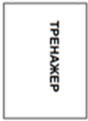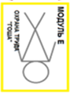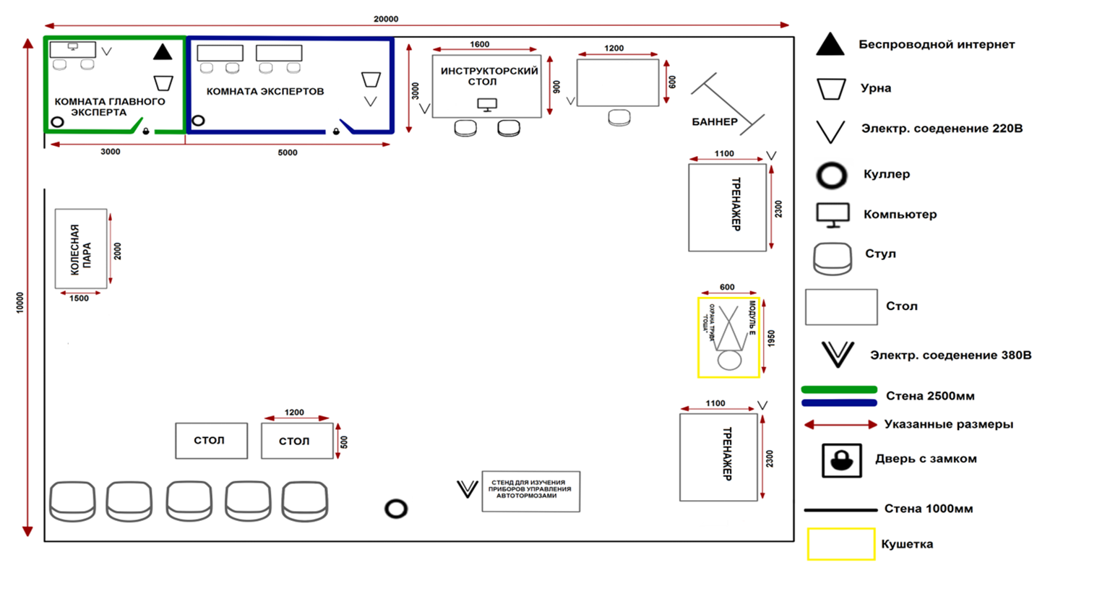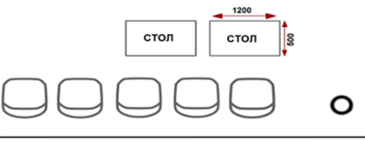

**2 ТЭ116УД**

**ТЭП 70БС**

**Модуль А**